**Федеральное государственное бюджетное образовательное учреждение**

**высшего образования**

**«РОССИЙСКАЯ АКАДЕМИЯ НАРОДНОГО ХОЗЯЙСТВА   
И ГОСУДАРСТВЕННОЙ СЛУЖБЫ**

**ПРИ ПРЕЗИДЕНТЕ РОССИЙСКОЙ ФЕДЕРАЦИИ»**

**НИЖЕГОРОДСКИЙ ИНСТИТУТ УПРАВЛЕНИЯ – филиал РАНХиГС**

Факультет управления

Кафедра Информатики и информационных технологий

Направление подготовки / специальность: 09.03.03 Прикладная информатика

Направленность (профиль) / специализация: Корпоративные информационные системы управления.

**Отчет по лабораторным работам**

|  |  |
| --- | --- |
| по дисциплине: | Структуры данных и их использование в программировании |
|  |  |
|  |  |
|  |  |

|  |  |  |
| --- | --- | --- |
|  |  | **АВТОР** |
|  |  | Обучающийся 2 курса группы ИК-722 |
|  |  | заочной формы обучения |
|  |  |  |
|  |  | _____________ Насурллаев Илья Евгеньевич |
|  |  | *(подпись) (фамилия, инициалы)* |
|  |  |  |
|  |  | **РУКОВОДИТЕЛЬ** |
|  |  | Кандидат физико-математических наук |
|  |  | *(ученая степень, ученое звание)* |
|  |  | оценка ____________________________________ |
|  |  | «_____» __________________ 2024 г. |
|  |  | *(дата защиты)* |
|  |  | _____________ Чистов В.С. |
|  |  | *(подпись) (фамилия, инициалы)* |

Нижний Новгород, 2024г.

Введение 3

Практическое задание 1 4

Задание 1 4

Задание 2 5

Задание 3 8

Практическое задание 2 10

Задание 1 10

Задание 2 (Вариант 8) 11

Задание 3 (Вариант 8) 11

Задание 4 (Вариант 8) 12

Задание 5 (Вариант 8) 13

Задание 6 14

Задание 7 16

Практическое задание 3 17

Задание 1 17

Практическое задание 4 20

Задание 1 20

Задание 2 21

Практическое задание 5 22

Задание 4 22

# Введение

Все решения для задач выполнены на ЯП – python.

Jupiter-тетрадки прилагаются к отчету.

Проверить работу кода можно с помощью Jupyter Notebook или с помощью GoogleColab, ссылка - <https://colab.google/>

Ссылка на репозиторий GitHub - <https://github.com/ilyushka02/Data-Structure>

Просмотр блок-схем из формата JSON - <https://programforyou.ru/block-diagram-redactor>

# Практическое задание 1

## Задание 1

Разработайте алгоритм, который запрашивает у пользователя четыре целых числа и затем определяет, есть ли среди введенных чисел одинаковые или нет. Нарисуйте блок-схему алгоритма. Программный код может быть реализован на одном из следующих языков программирования: С, С++, С#, Java.

**Блок-схема**

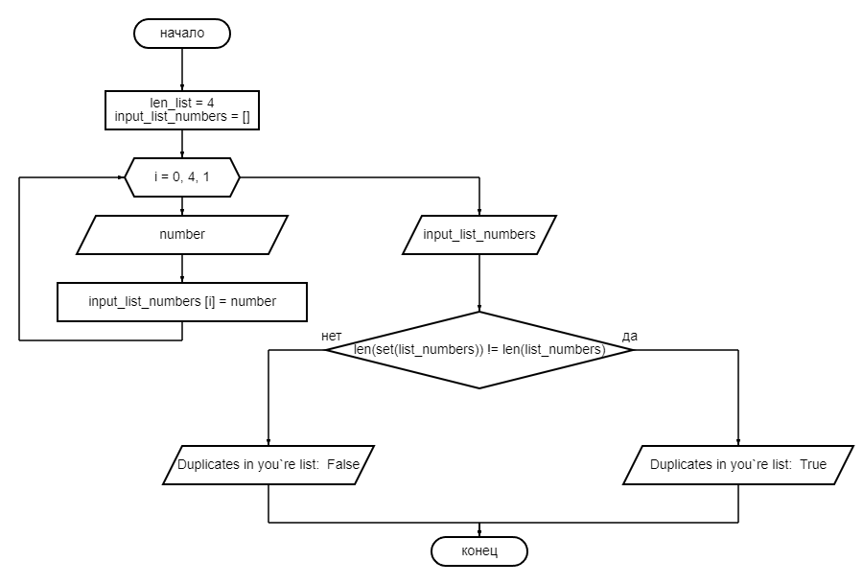

**Программа**

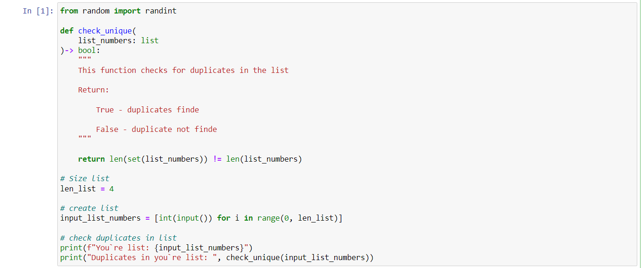

**Вывод результатов на экран**

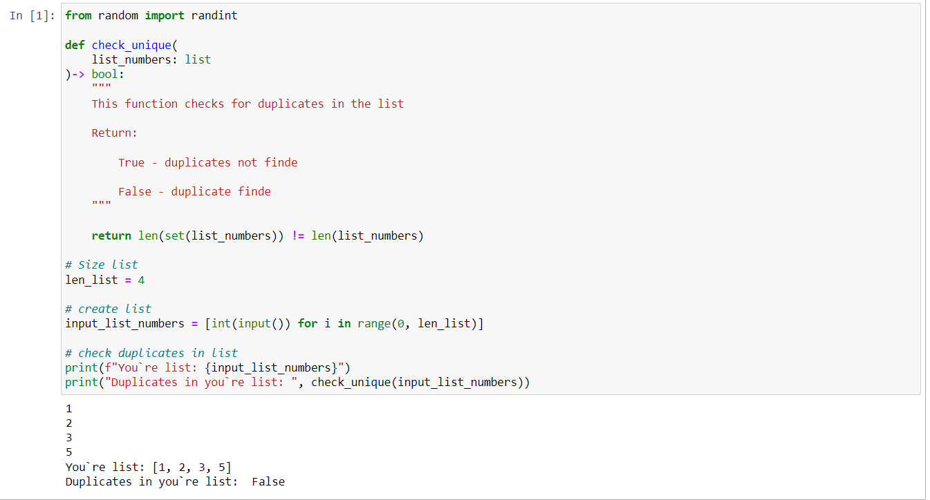

## Задание 2

Разработайте алгоритм, который запрашивает у пользователя четыре целых числа и затем находит третье по величине число, если оно существует. Нарисуйте блок-схему алгоритма. Программный код может быть реализован на одном из следующих языков программирования: С, С++, С#, Java.

**Блок-схема**

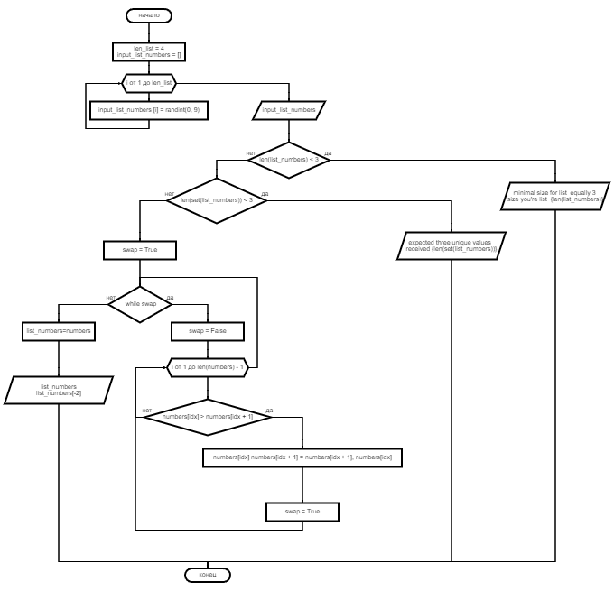

**Программа**

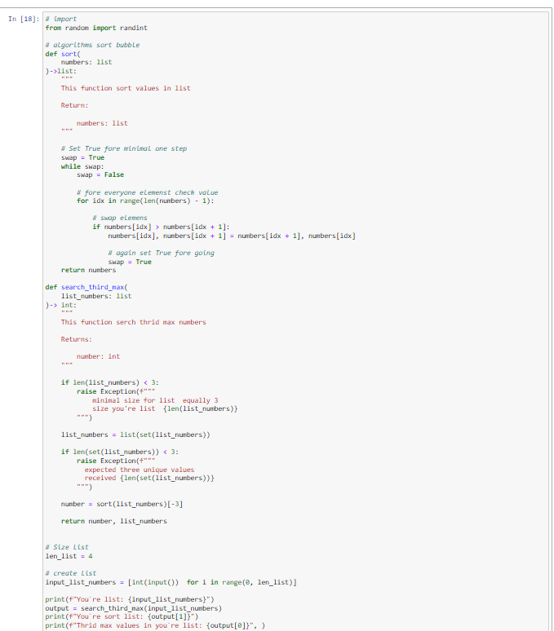

**Вывод результатов на экран**

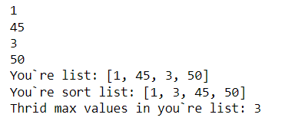

## Задание 3

Разработайте алгоритм, который случайным образом задает четыре целых числа и затем определяет максимальное и минимальное число, а также находит количество максимальных и минимальных чисел среди введенных. Нарисуйте блок-схему алгоритма. Программный код может быть реализован на одном из следующих языков программирования: С, С++, С#, Java.

**Блок-схема**

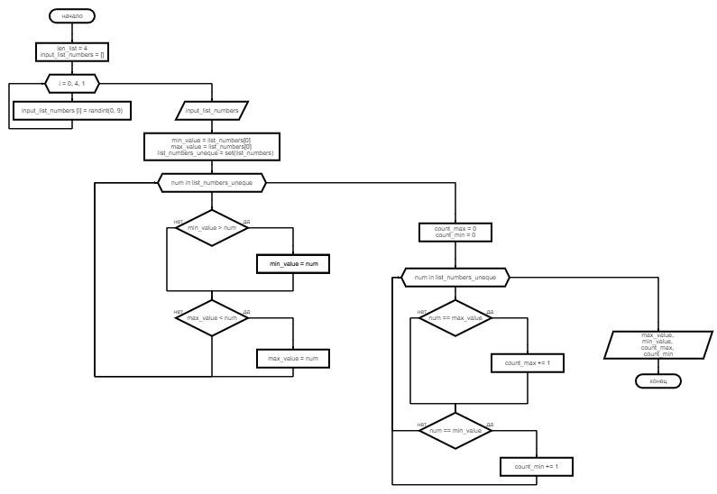

**Программа**

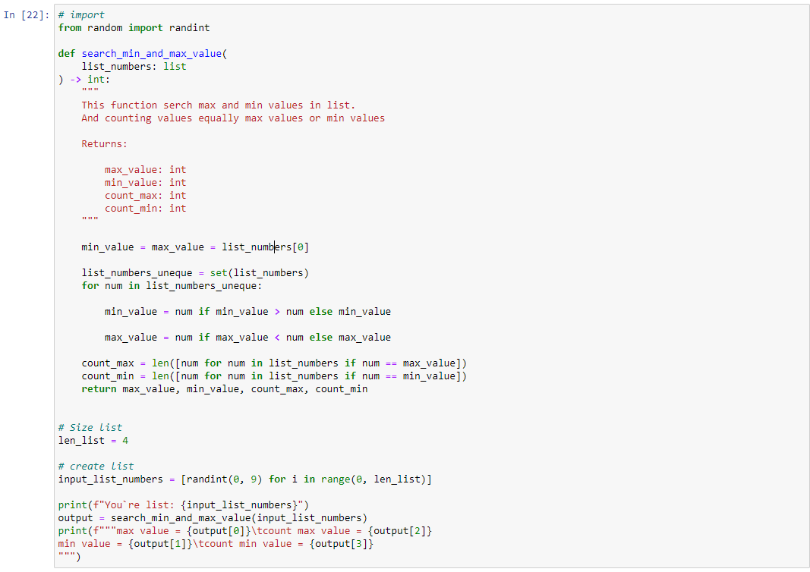

**Вывод результатов на экран**

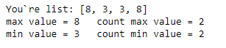

# Практическое задание 2

## Задание 1

Создайте одномерный массив. Выведите его содержимое на экран. Выполните реверс содержимого массива (переверните наоборот: первый элемент меняется местами с последним, второй с предпоследним и т.д.). Выведите содержимое на экран.

**Программа**

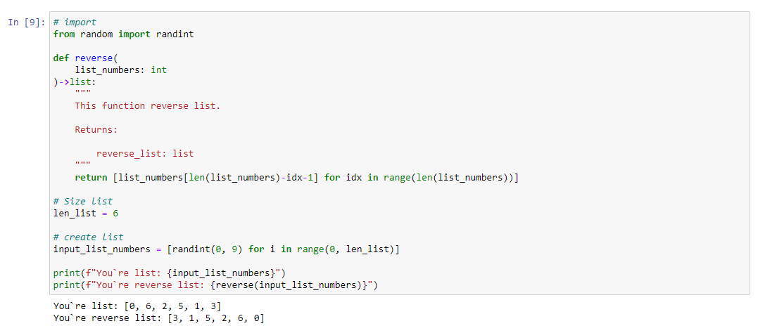

**Вывод результатов на экран**



## Задание 2 (Вариант 8)

Решить уравнение a*х=b для пяти пар значений a и b, заданных в виде двух массивов. Результат поместить в массив X.

**Программа**

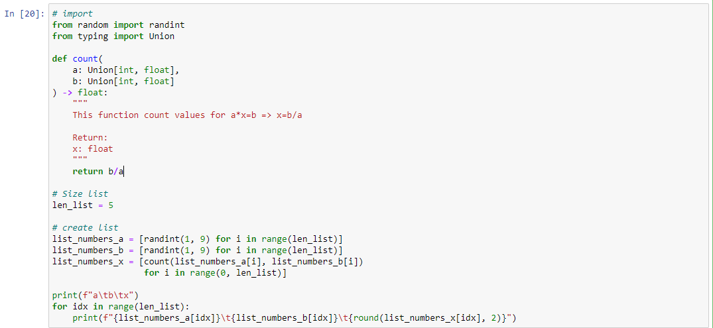

**Вывод результатов на экран**

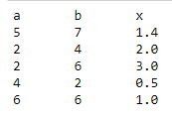

## Задание 3 (Вариант 8)

Дан массив A(20). Определить, сколько его элементов с номерами 1, 2, 4, 8, 16 имеют значение меньше, чем 0.25.

**Программа**

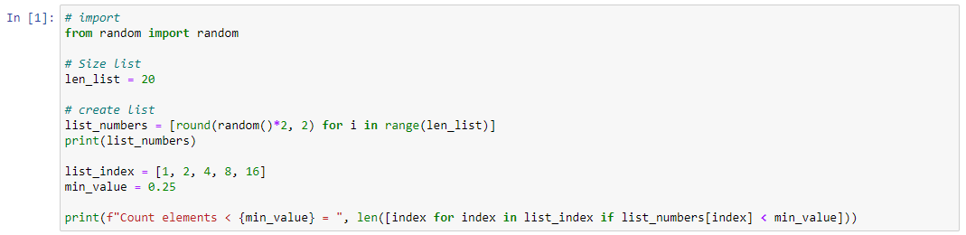

**Вывод результатов на экран**



## Задание 4 (Вариант 8)

Дана матрица B(4,4). Среди элементов главной диагонали найти наименьший, вывести его, и, если он меньше некоторого числа K, то ко всем элементам строки, в которой расположен наименьший элемент, прибавить 1.

**Программа**

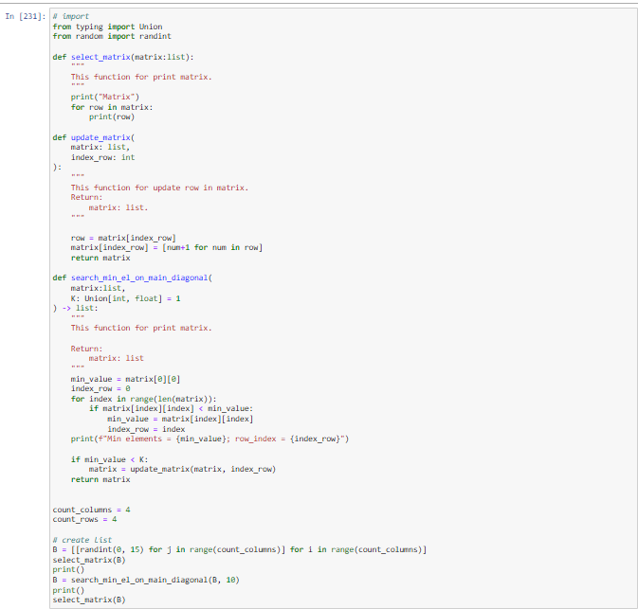

**Вывод результатов на экран**

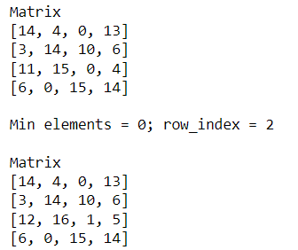

## Задание 5 (Вариант 8)

Из массивов X(15) и Y(10) построить матрицу A(5,5) таким образом, чтобы элементы массива X были расположены на главной диагонали и выше ее

**Программа**

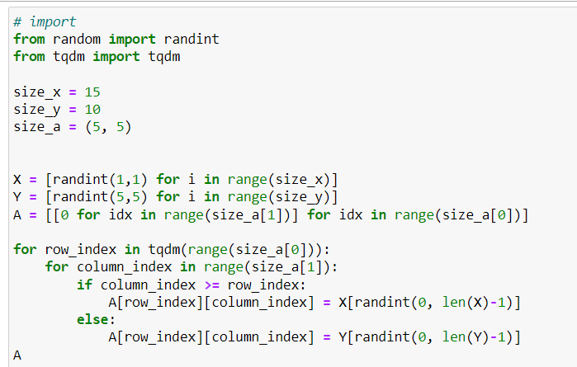

**Вывод результатов на экран**

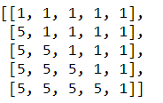

## Задание 6

Создайте двумерный массив А(N,M). Значения N и M вводит пользователь с клавиатуры.

Элементы массива могут принимать 2 значения – 0 и 1.

Количество 1 (K) определяет пользователь.

Эти 1 распределяются по массиву случайнам образом.

Должно получиться на подобие следующего: N=3, M=5, K=4

**Программа**

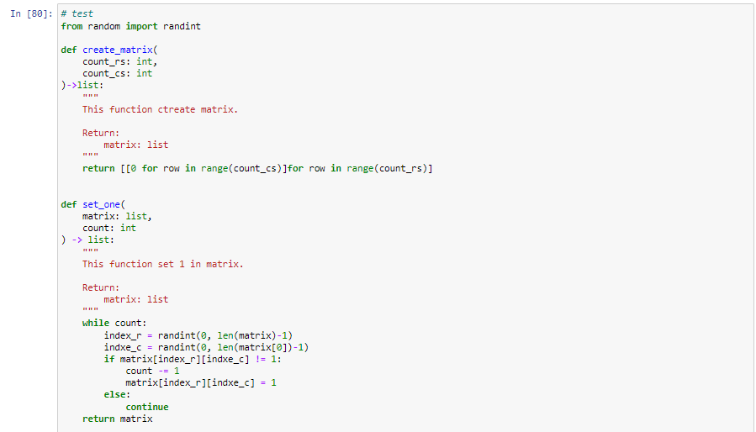

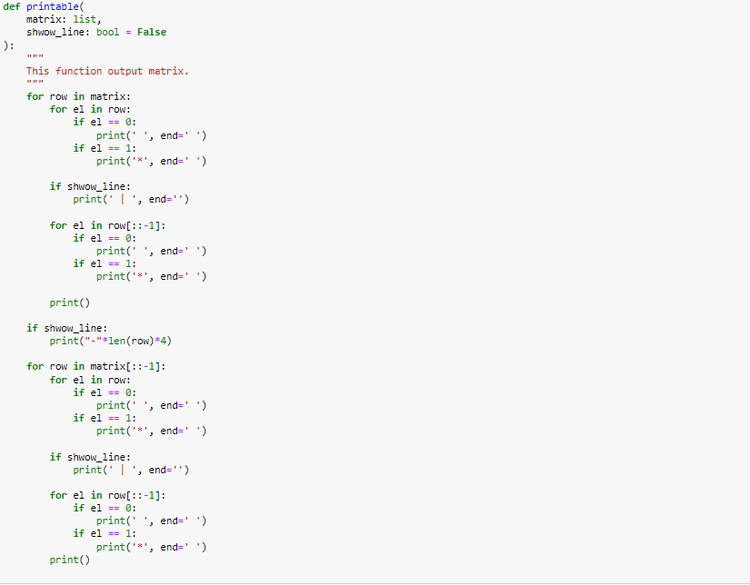

**Вывод результатов на экран**

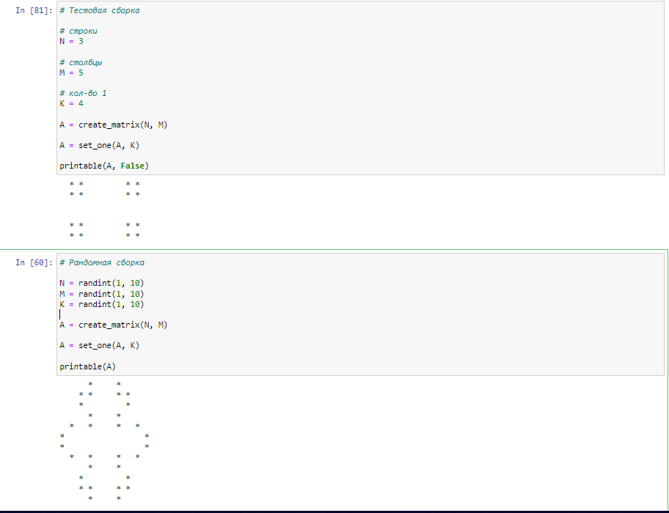

## Задание 7

Создайте одномерный массив, который содержит полный набор возможных значений типа UInt16, кроме одного. Определите, какого числа не хватает.

**Программа**

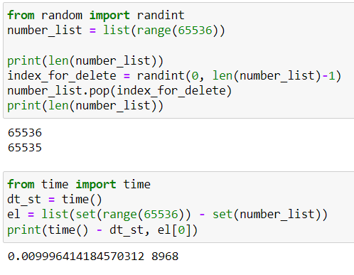

**Вывод результатов на экран**

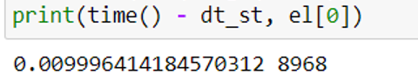

# Практическое задание 3

## Задание 1

Написать единую программу на языке высокого уровня (С++, C#, Java), реализующую сортировку массива, заполненного случайными числами в диапазоне от 0 до 100, различными методами. Провести сравнительный анализ временной эффективности реализованных методов.

Должны быть реализованы следующие методы сортировки:

• Сортировка методом прямого обмена (сортировка методом пузырька).

• Сортировка методом прямого включения.

• Сортировка методом прямого выбора.

• Шейкерная сортировка.

• Сортировка методом Шелла.

• Сортировка методом Хоара.

**Программа**

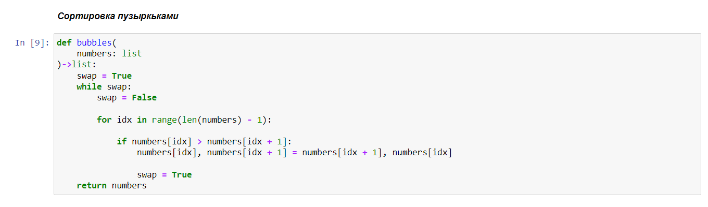

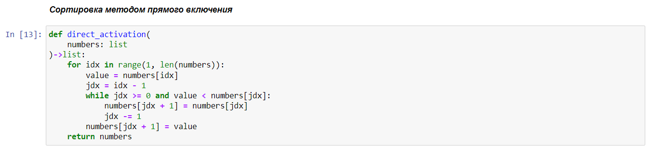

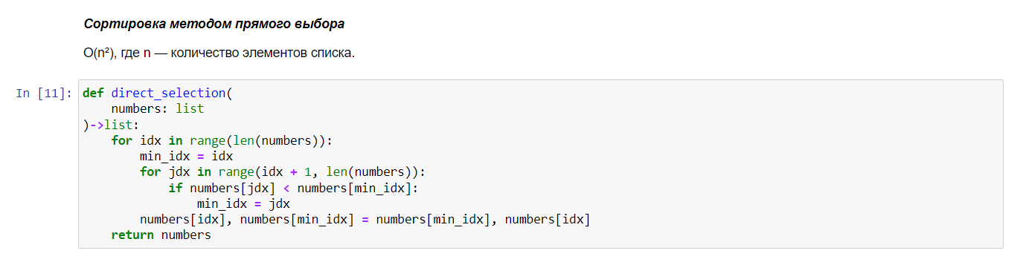

**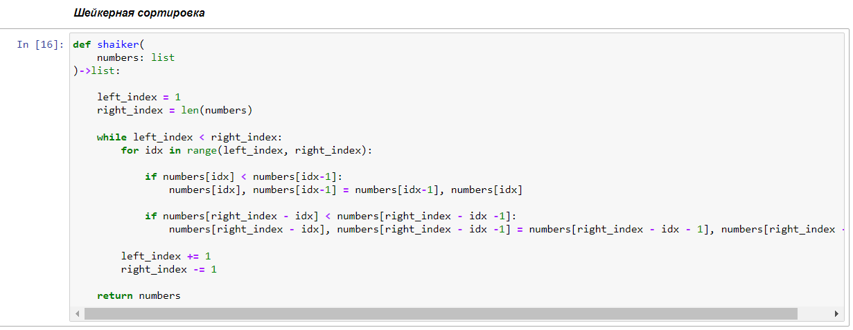  
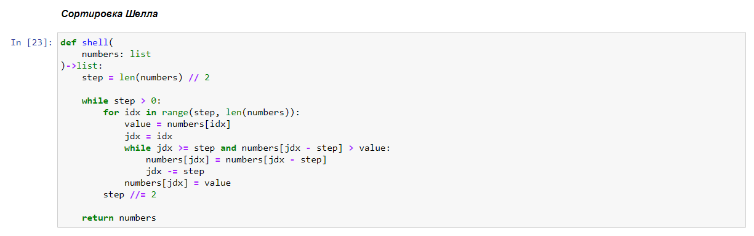**

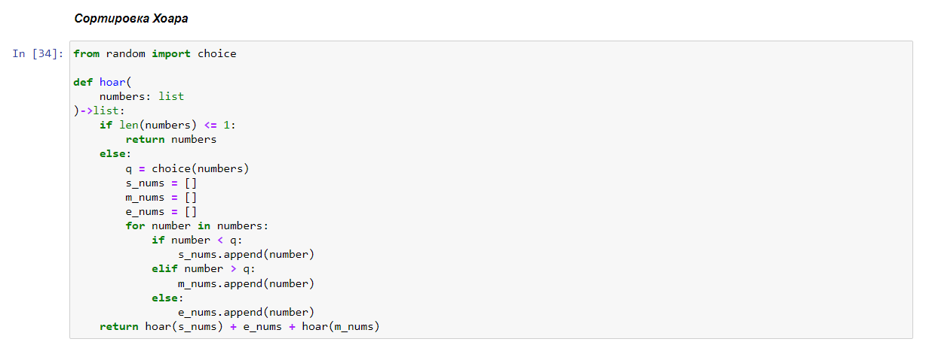

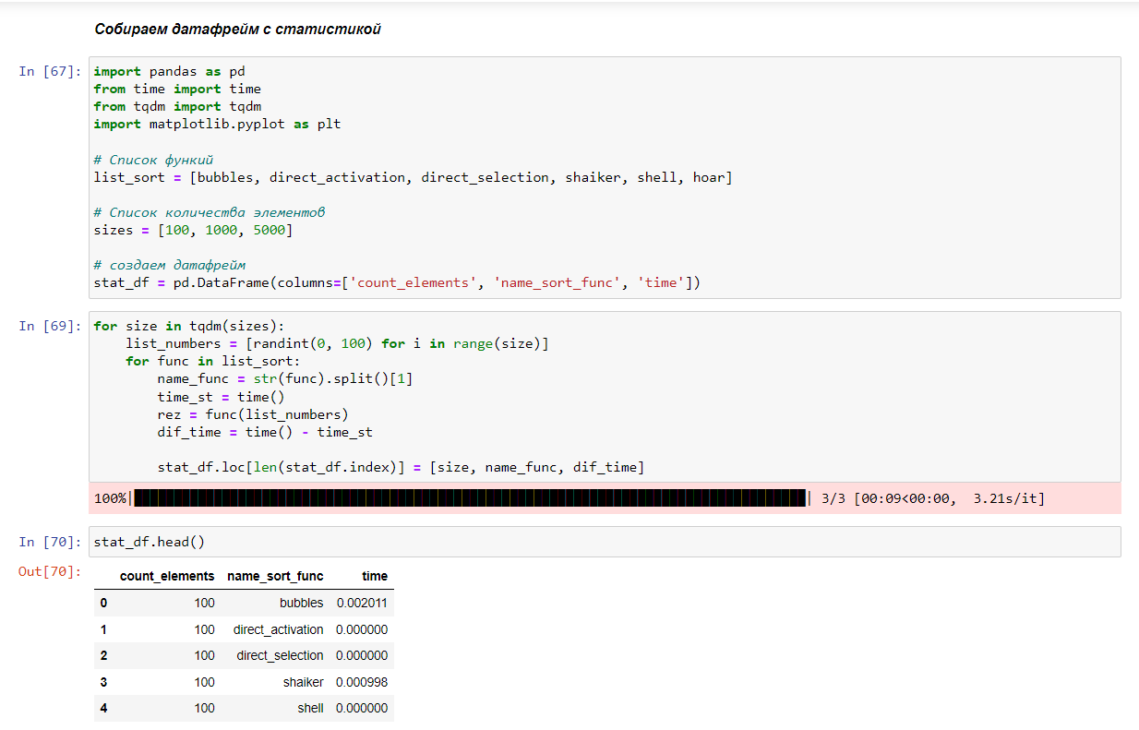

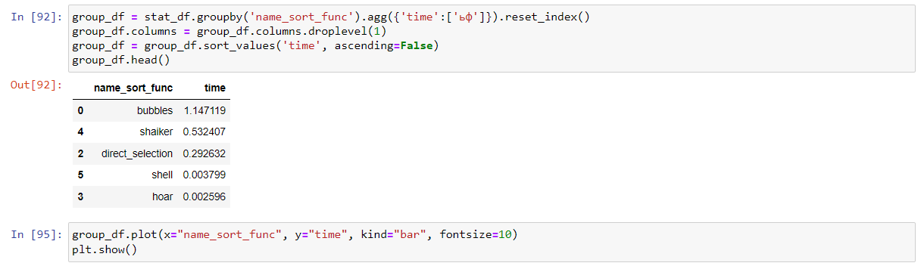

**Вывод результатов на экран**

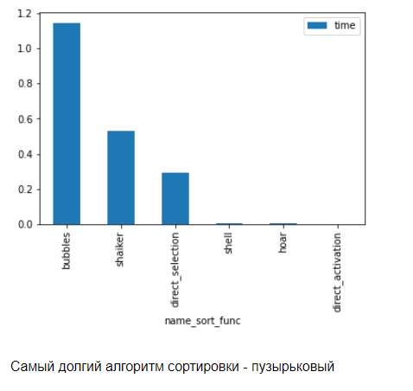

# Практическое задание 4

## Задание 1

Написать программу на языке высокого уровня (С++, C#, Java), реализующую поиск заданного элемента в неупорядоченном массиве.

**Программа**

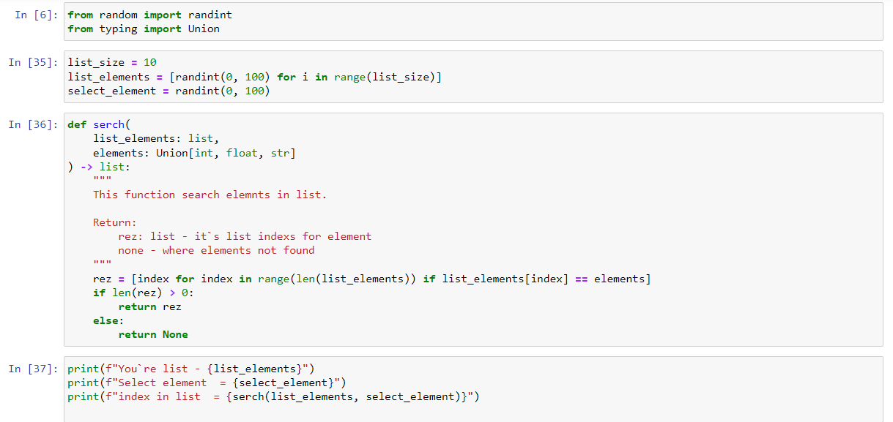

**Вывод результатов на экран**

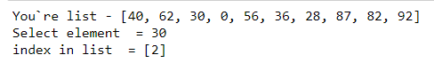

## Задание 2

Написать программу на языке высокого уровня (С++, C#, Java), реализующую поиск подстроки в строке.

**Программа**

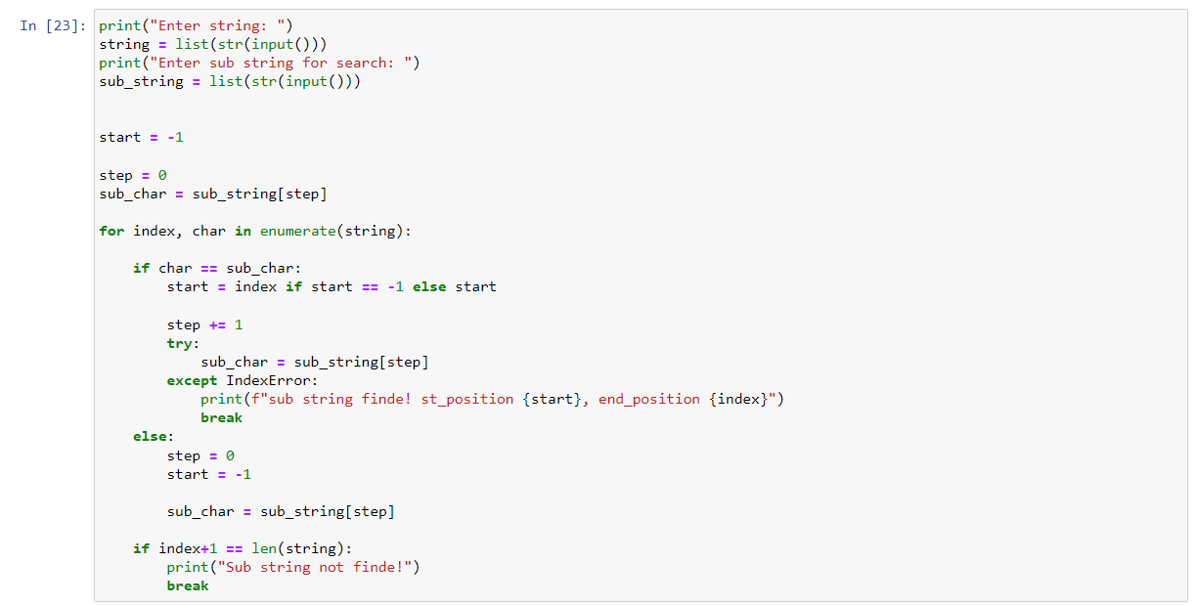

**Вывод результатов на экран**

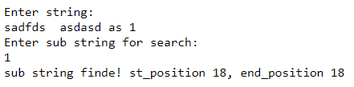

# Практическое задание 5

## Задание 4

Написать программу на языке высокого уровня (С++, C#, Java), реализующую стек на базе списка.

**Программа**

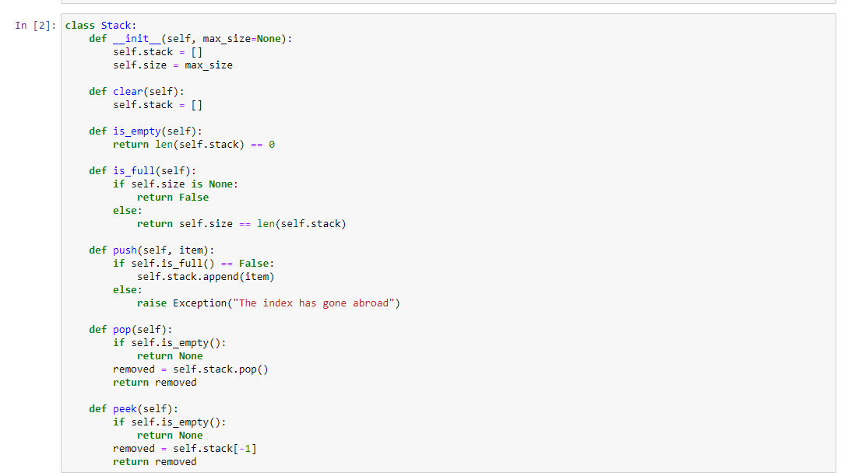

**Вывод результатов на экран**

